1. Helden gesucht!

Odysseus, Theseus, Herakles… Die Mythen erzählen uns viel von bekannten Helden und ihren großen Taten. Aber was macht eigentlich einen Helden aus? Wie können wir ihre Leistung einordnen? Wer ist der wahre Superheld?

a) Stelle dir vor, du bist Mitglied einer Heroen-Jury. Arbeite aus den Empfehlungsschreiben auf der folgenden Seite heraus, wer dein wahrer Held ist. Die Tabelle hilft dir dabei. Erfüllt ein Bewerber ein Kriterium, kannst du einen Stern vergeben und die betreffende Stelle im Empfehlungsschreiben unterstreichen.
 | Herakles, namhafter Held in den Mythen Griechenlands | Diagoras von Rhodos, mehrfach ausgezeichneter Sieger bei den Olympischen Spielen | Philippos, Sohn des Xanthippos, ein sonst unbekannter Wächter in Athen
Οἱ Ἕλληνες σέβονται αὐτόν.
Τοῖς ἀνθρώποις ἐπίκουρός ἐστιν.
Λαμπρός ἐστι παρὰ τοῖς Ἕλλησιν.
Κρείττων τῶν ἄλλων ἐστίν.

b) Begründe mit zwei für dein Urteil relevanten Textpassagen der Empfehlungsschreiben deine Entscheidung für deinen Helden:

Mein Held ist ________________________,

Zitate aus dem Text:

Wer wird dein wahrer Held?

Untersuche die Empfehlungsschreiben gut und notiere die Sterne in die Tabelle oben.
Ἡρακλῆς ἥρως λαμπρὸς καὶ ἐπίκουρος βέβαιός ἐστι. Πολλοὶ δὲ κήρυκες καὶ ῥήτορες γὰρ κηρύττουσιν τοῖς Ἕλλησι πανταχοῦ τὰ πολλὰ ἔργα αὐτοῦ. Ἆρ' οὐ μνημονεύετε αὐτὸν τότε τοὺς τοῦ Αὐγείου σταθμοὺς καθαίρειν; Ἡρακλῆς δὲ κατηργάσατο τὸ ἔργον ἐπὶ μαρτύρων οὐ μόνον ταῖς χερςί, ἀλλὰ καὶ ἐπιστήμῃ καὶ τέχνῃ.

Διάγοραν τὸν Ῥόδιον καὶ οἱ γέροντες καὶ οἱ παῖδες ὥσπερ θεὸν σέβονται. Ἑκόντες στεφάνοις καὶ χρυσῷ καὶ ἀργυρίῳ αὐτὸν θεραπεύουσιν, καίπερ τινῶν μεμφομένων αὑτῷ, ὅτι μόνον ἐν τοῖς ἀγῶσι ἐπαίνους μεγάλους παρεσκευάσατο. Ἀθλητὴς γάρ ἐστι καὶ κρείττων τῶν ἄλλων ἀρχόντων, οἳ ἄκοντες τὸν Διαγόραν θεραπεύουσιν.

Φίλιππος τοῦ Ξανθίππου φύλαξ τίς ἐστι καὶ ἐν Ἀθήναις τοὺς πολῖτας φυλάττει. Ἀνὴρ βέβαιος καὶ ὅσιός ἐστιν καὶ πολλάκις γυμνάζεται, ἐπεὶ δεῖ τοὺς πολῖτας φυλάττειν. Ἄρχοντος γὰρ καὶ ἡγεμόνος ἐστιν τοῖς φύλαξι προστάττειν τὸ μὲν τὰς τε γυναῖκας καὶ τοὺς ἄνδρας, τὰς τε μητέρας καὶ τοὺς πατέρας καὶ τοὺς παῖδας αὐτῶν σῴζειν, τὸ δὲ καὶ τοὺς τῶν τεκτόνων οἴκoυς καὶ τοὺς ἀγροὺς καὶ τὰς αἶγας φυλάττειν. μέγιστον δὲ ἔργον ἐστὶν τοὺς πολῖτας διδάσκειν τὸν δίκαιον βίον ἄγειν.

c) In den Schreiben begegnen Substantive der 3. Deklination. Ihre Stämme enden konsonantisch. An die Stämme fügen sich die Endungen:

Maskulina und Feminina | Neutra
 | Singular | Plural | Singular | Plural
Nom. | -ς od. Stamm | -ες | Stamm | -α
Gen. | -ος | -ων | -ος | -ων
Dat. | -ι | -σι(ν) | -ι | -σι(ν)
Akk. | -α od. -ν | -ας od. -ς | Stamm | -α
Vok. | -ς od. Stamm | -ες | Stamm | -α

d) Bestimme aus einem Brief vier Substantive der 3. Deklination in ihrer Form. Unterstreiche sie im Text.

Die Substantive der 3. Deklination unterscheiden sich nach Wortstämmen.

Ihre Stämme enden entweder auf

K-, P- und T (Muta) oder

L, R und N (Liquida).

e) Stelle Nominativ und Genitiv folgender Substantive zusammen und bestimme ihre Stämme. Du erhältst den Stamm, wenn du die Genitivendung im Singular wegstreichst.

τοῦ φύλακος τῆς χειρός ὁ ἀγών τοῦ ῥήτορος τοῦ πατρός
ὁ ἀνήρ ὁ Ἕλλην τῆς γυναικός τοῦ παιδός τοῦ ἀνδρός
τῆς αἰγός ὁ μάρτυς ἡ χείρ τῆς αἰγός τοῦ κήρυκος ὁ φύλαξ
τοῦ Ἕλληνος τοῦ ἡγεμόνος τῆς χάριτος ὁ παῖς ὁ ῥήτωρ
τοῦ ἀγῶνος ἡ γυνή ἡ αἶξ ὁ ἡγεμών ἡ χάρις ὁ πατήρ
τοῦ μάρτυρος ὁ κῆρυξ
Nominativ und Genitiv | Bedeutung | Muta oder Liquida?
f) Suche folgende Substantive der 3. Deklination im Wörterverzeichnis deines Buches oder im Omega-Grundwortschatz und notiere ihre Lernform:
μητέρας, γυναῖκας, ἀγῶσιν, ῥήτορες, ἄκοντες, γέροντες, Ἕλλησιν
___________________________________________________________________

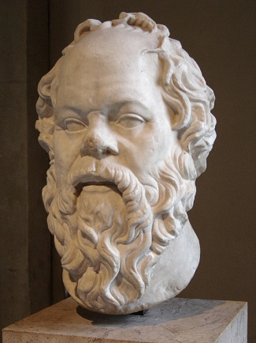
2. Helden der Stadt?
In einem der bis heute bedeutendsten Werke der Weltliteratur, der πολιτεία Platons, seinem Buch über die Verfassung einer Stadt, unterhält sich Sokrates mit seinen Freunden und Bekannten, was die Menschen brauchen, um in einer Gemeinschaft gerecht und gut leben zu können. In diesem Zusammenhang kommen sie auf die Einrichtung eines sogenannten Wächterstandes zu sprechen (Plat., pol., 374d-375e).
Portrait des Sokrates, Louvre, Paris photographiert von Sting [CC BY-SA 2.5 (http://creativecommons.org/licenses/by-sa/2.5)], via Wikimedia Commons (https://commons.wikimedia.org/w/index.php?curid=3569936)

Der federleichte Hermesflügelschuh führt dich in den Text:

Σωκράτης· Σκεπτόμεθα νῦν, ποῖος ὁ φύλαξ ἐστιν καὶ τί ἐστι τὸ τῶν φυλάκων ἔργον. Δεῖ τὸν φύλακα σώφρονα καὶ βέβαιον εἶναι. Ἀλλως οὐκ ἔστιν ἀγαθὸς καὶ ὅσιος φύλαξ.
Γλαύκων· Παραβάλλομεν ἄρα τοῖς φύλαξι τοὺς κύνας;
Σωκράτης· Πάνυ μὲν οὺν. Τοῦ γὰρ φύλακός ἐστιν ἀεὶ βέβαιος εἶναι, οὔποτε δὲ ἀβέβαιος.
Γλαύκων· Γελοῖον καὶ ἄφρον γὰρ τόν γε φύλακα φύλακος δεῖσθαι.
Σωκράτης·Ὥσπερ γὰρ οἱ ἀθληταὶ (!) καὶ τοιοῦτοι ἄνδρες, οἳ τῆς τοῦ μεγίστου ἀγῶνος τιμῆς τυγχάνουσιν, ἢ οὐχί;

Anmerkungen:
παραβάλλω: vergleichen - γελοῖον (ergänze ἐστίν): lächerlich - δεῖσθαι: brauchen

a) Nachdem Sokrates sich mit seinen Gesprächspartnern darauf verständigt hatte, dass der Staat in bestimmter Weise geordnet und geleitet werden müsse, kommt er auf die Wächter zu sprechen. Untersuche in den Zeilen 1-3, mit welchen sprachlichen Mitteln Sokrates das Gespräch auf das neue Thema lenkt.
b) Belege mit den griechischen Begriffen in Zeile 1-3 und 5-6, welche Eigenschaften Sokrates nennt, die ein Wächter erfüllen muss. Stelle sie im Kasten unten zusammen und suche eine passende Übersetzung im Vokabelverzeichnis deines Lehrbuchs.
c) Glaukon reagiert in Zeile 7 auf Sokrates´ Beschreibung mit einer überraschenden Gegenüberstellung. Beschreibe, womit er die Wächter vergleicht.
d) Sokrates entgegnet in Zeile 8-9 mit einem anderen Vergleich. Zeige, auf welchen Bereich er sich bezieht.
Σκεπτόμεθα, ποῖον δεῖ τὸν φύλακα εἶναι.

3. Der Wächterstaat – eine Ideallösung?

Übersetze nun den gesamten Text

Platon möchte eine gerechte Gesellschaft entwerfen. Um diese zu garantieren, teilt er den Staat in drei Stände ein; den zweiten der Stände bilden die Wächter, die die Stadt schützen sollen.

Σωκράτης· Βουλόμεθα νῦν σκέπτεσθαι, ποῖον δεῖ τὸν φύλακα εἶναι καὶ τί ἐστι τὸ τῶν φυλάκων ἔργον. Πρὸς μὲν τοὺς οἰκείους τοὺς φύλακας δεῖ σώφρονας εἶναι, πρὸς δὲ τοὺς πολεμίους βεβαίους καὶ κρείττονας αὐτῶν. Ἄλλως οὐκ ἔστιν ἀγαθὸς καὶ ὅσιος φύλαξ.
Γλαύκων· Δυνάμεθα ἄρα τοῖς φύλαξι παραβάλλειν τοὺς κύνας· καὶ γὰρ οἱ γενναῖοι τῶν κυνῶν πρὸς μὲν τοὺς φρονίμους σώφρονες εἰσιν, πρὸς δὲ τοὺς ἀγνῶτας τοὐναντίον.
Σωκράτης· Πάνυ μὲν οὖν. Καὶ μεθύειν οὐκ ἔξεστιν τῷ φύλακι, ὥστε οὐκ οἶδεν, ποῦ γῆς ἐστιν.
Γλαύκων· Γελοῖον καὶ ἄφρον γὰρ τόν γε φύλακα φύλακος δεῖσθαι.
Σωκράτης·Ὥσπερ γὰρ οἱ ἀθληταὶ (!) καὶ τοιοῦτοι ἄνδρές εἰσιν, οἳ τυγχάνουσιν τῆς τοῦ μεγίστου ἀγῶνος τιμῆς, ἢ οὐχί;

Angaben: δυνάμεθα: wir können - παραβάλλω: vergleichen - κύων, κυνός: der Hund - τοὐναντίον: Adv. im Gegenteil, anders - μεθύειν: betrunken sein - γελοῖον: lächerlich - δεῖσθαι: brauchen
a) Unterstreiche alle Substantive und Adjektive der 3. Deklination. Ordne sie mit Genitiv in die Tabelle ein. Vergleiche im Vokabelverzeichnis deines Lehrbuchs.
Lernform und Genitiv | Bedeutung

b) Formuliere mit Hilfe des Dialogs oben ein Stellengesuch für einen Wächter in der Tageszeitung.
c) Platons Staats bilden drei Stände. Versetze dich in die Rolle des Staatsphilosophen und begründe, welche Gruppen deiner Meinung nach den ersten und dritten Stand bilden sollten. Diskutiere mit deinen Mitschülern im Plenum.

d) Unsere Kenntnis über die Schrift der Politeia verdankt sich einer langen Überlieferungsgeschichte, in der vieles verfälscht, verkannt oder einfach nur vergessen worden ist; der Text ist somit in sehr unterschiedlicher Qualität weitergegeben worden. Auch der Papyrus unten scheint auf dem ersten Blick mit unserem Platontext oben nur wenig gemeinsam zu haben. Hier hat vor allem wohl der Wurm der Zeit genagt und ausgerechnet alle Endungen der 3. Deklination weggefressen. Ergänze die Formen und notiere sie so weit wie möglich in die Tabelle unten.
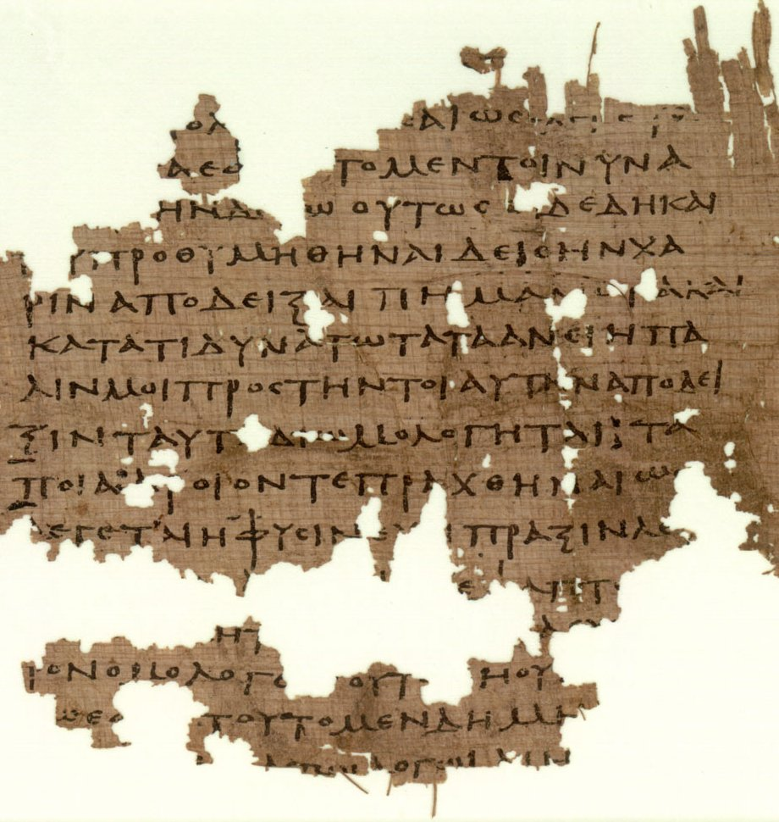
Σωκράτης· Σκεπτόμεθα νῦν, ποῖος ὁ φύλα ἐστιν καὶ τί ἐστι τὸ τοῦ φύλα ἔργον. Πρὸς μὲν τοὺς οἰκείους δεῖ τοὺς φύλα σώφρονας εἶναι, πρὸς δὲ τοὺς πολεμίους βεβαίους. Ἃλλως οὐκ ἔστιν ἀγαθὸς καὶ ὅσιος φύλα .
Γλαύκων· Δυνάμεθα ἄρα τοῖς φύλα παραβάλλειν τοὺς κύνας·
Σωκράτης· Πάνυ μὲν οὺν. Τῷ φύλα γὰρ ἔστι ἀεὶ βέβαιος εἶναι, οὔποτε δὲ ἀβέβαιος.
Γλαύκων· Γελοῖον γὰρ τόν γε φύλα φύλα δεῖσθαι.
 | Singular | Plural
Nom.
Gen.
Dat.
Akk.
Vok..

P
Papyrusfragment der Politeia Platons, 3. Jhdt. n. Chr. (http://www.papyrology.ox.ac.uk/POxy/) [Public domain], via Wikimedia Commons(P. Oxy. LII 3679) (https://commons.wikimedia.org/wiki/File%3AP._Oxy._LII_3679.jpg)

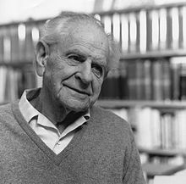
e) Platons Staat ist eine bis heute weit beachtete und vielseitig diskutierte Schrift. Der Philosoph Karl Popper äußert aber auch Kritik, dass Platon mit dem Wächter-staat keine offene Gesellschaft, sondern einen Über-wachungsstaat beabsichtigte, in dem die Freiheit der Bürger zu sehr begrenzt worden wäre:
"Wir müssen für die Freiheit planen und nicht für die Sicherheit, wenn auch vielleicht aus keinem anderen Grund als dem, daß nur die Freiheit die Sicherheit sichern kann..“
Der österreichisch-englische Philosoph Sir Karl R. Popper (1902-1994)

Textzitat aus
Die offene Gesellschaft und ihre Feinde, Teil 1: Der Zauber Platons, Tübingen ⁷1992, S. 224.

Bild von By Lucinda Douglas-Menzies link [No restrictions], via Wikimedia Commons (https://upload.wikimedia.org/wikipedia/commons/6/6c/Karl_Popper2.jpg)

Dennoch ist Platons Idee, einen Wächterstaat zu organisieren, allein aufgrund der historischen Umstände der äußerst instabilen Machtverhältnisse in Athen nachvollziehbar. Die radikaldemokratischen Auswüchse im vierten Jahrhundert beschreibt sein Schüler Aristoteles in seinem Buch über die Verfassungen eindrücklich:
Denn da ist das Volk Alleinherrscher, wenn auch ein aus vielen Einzelnen zusammengesetzter. […] Ein solches alleinherrschendes Volk sucht zu herrschen, weil es nicht von den Gesetzen beherrscht wird, und wird despotisch, wo denn die Schmeichler in Ehren stehen, und so entspricht denn diese Demokratie unter den Alleinherrschaften der Tyrannis (Arist. Pol. IV 4, 1292 a 10 ff.)
f) Erkläre, welche Gefahr Aristoteles in einer Verfassung sieht, die alle Macht uneingeschränkt der Bevölkerung überlässt.
g) In unsrer modernen Demokratie ist die Macht nicht allein auf das Volk beschränkt. Unsere Verfassung basiert auf der Gewaltenteilung. Die Bevölkerung äußert ihren Willen über Repräsentanten in Parlamenten, welche mit der Regierung Gesetze verabschieden. Die Aufgabe der Wächter übernähme heute wohl die Polizei:
Vielleicht kannst du Platons Werk näher an unsere Vorstellung von Demokratie rücken, indem du wie heute nicht nur einem Stand, sondern auch allen anderen ermöglichst, Polizisten zu werden: Formuliere Platons Text um, indem du die Formen von φύλαξ mit den entsprechenden Formen der folgenden Substantive ergänzt:
ὁ ἀνήρ, ἡ γυνή, ὁ τέκτων, ὁ ἄρχων, ὁ ῥήτωρ, ὁ/ἡ παῖς
Βουλόμεθα νῦν σκέπτεσθαι, ποῖον δεῖ τὸν φύλακα εἶναι καὶ τί ἐστι τὸ τῶν φυλάκων ἔργον. Τοῖς φύλαξι γάρ ἐστιν ἡ σωτηρία.·Πρὸς μὲν τοὺς οἰκείους τοὺς φύλακας δεῖ σώφρονας εἶναι, πρὸς δὲ τοὺς πολεμίους βεβαίους καὶ κρείττονας αὐτῶν. Ἀλλως οὐκ ἔστιν ἀγαθὸς καὶ ὅσιος φύλαξ.

4. Übungen
a) Verbinde die Artikel mit ihren Substantiven und Adjektiven, indem du Linien ziehst.
καλαῖς
ἀγαθοῖς
ποικίλον
θαυμαστοὺς
μεγάλης
πολλαὶ
δεινὸς
ῥήτωρ
μητέρες
χερσίν
ὄνομα
ἀγῶσιν
γυναικός
ἄνδρας
ὁ
αἱ
τοὺς
τοῖς
τῆς
τὸ
ταῖς

Bestimme die verbundenen Ausdrücke und übersetze sie.
______________________________________________________________________________________________________________________________________________________________________________________________________________________________________________________________________________________________________________________________________________________________________________________________________________________________________________________________________________________________________________________________________
b) Der Genitiv übernimmt hier eine besondere Aufgabe. Übersetze die Sätze und beschreibe seine Funktion.

Ὁ φύλαξ κρείττων τῶν κακούργων ἐστίν.
___________________________________________________________________
Ὁ παῖς ἀμείνων ἐστὶ τοῦ πατρός.
___________________________________________________________________
Οἱ ἄρχοντες κρείττονες τῶν πολιτῶν εἰσιν.
___________________________________________________________________

c) Ergänze die Adjektive sinnvoll. Beachte bei der Bildung der Kongruenz, ob sie zwei- oder dreiendig sind.

φρόνιμος, -ον --- βέβαιος, -ον --- κρείττων, -ον --- ἀμείνων, -ον --- ἑκών, ἑκοῦσα, ἑκόν --- ἄκων, ἄκουσα, ἄκον --- ὅσιος, -α,- ον --- ἀνόσιος, -ον --- ἄφρων, ἄφρον --- σώφρων, σῶφρον

τὸ _________________ τέκνον
τῆς _________________ γυναικός
τῷ _________________ παιδί
τοὺς _________________ μάρτυρας
ταῖς _________________ μητράσι
τὰ _________________ ὀνόματα
ἡ _________________ χάρις
ὁ _________________ γέρων
τοῦ _________________ ἄρχοντος
τοῖς _________________ ἀγῶσι
οἱ _________________ ἡγεμόνες
Lust auf eine interessante GFS?
Platons Politeia ist ein vielschichtiges Werk und beeinflusst nicht nur Fragestellungen der Politik bis heute. Intensiv bespricht Sokrates die Beschaffenheit der menschlichen Seele und erklärt die drei Stände des Staats schließlich auch aus der Dreiteilung der Seele heraus (vergleiche hierzu die Philosophieeinheit zu den Pronomina).

Ein wesentlicher Punkt für das Verständnis der menschlichen Seele, ihrer Befähigung Dinge zu verstehen und zu beurteilen, liegt in der philosophischen Untersuchung der menschlichen Wahrnehmung. Hierüber verfasste Platon – auch in der Politeia – das berühmte Höhlengleichnis.

Informiere dich über das Höhlengleichnis, erschließe den deutschen Text und präsentiere die Passage deiner Klasse als GFS.

